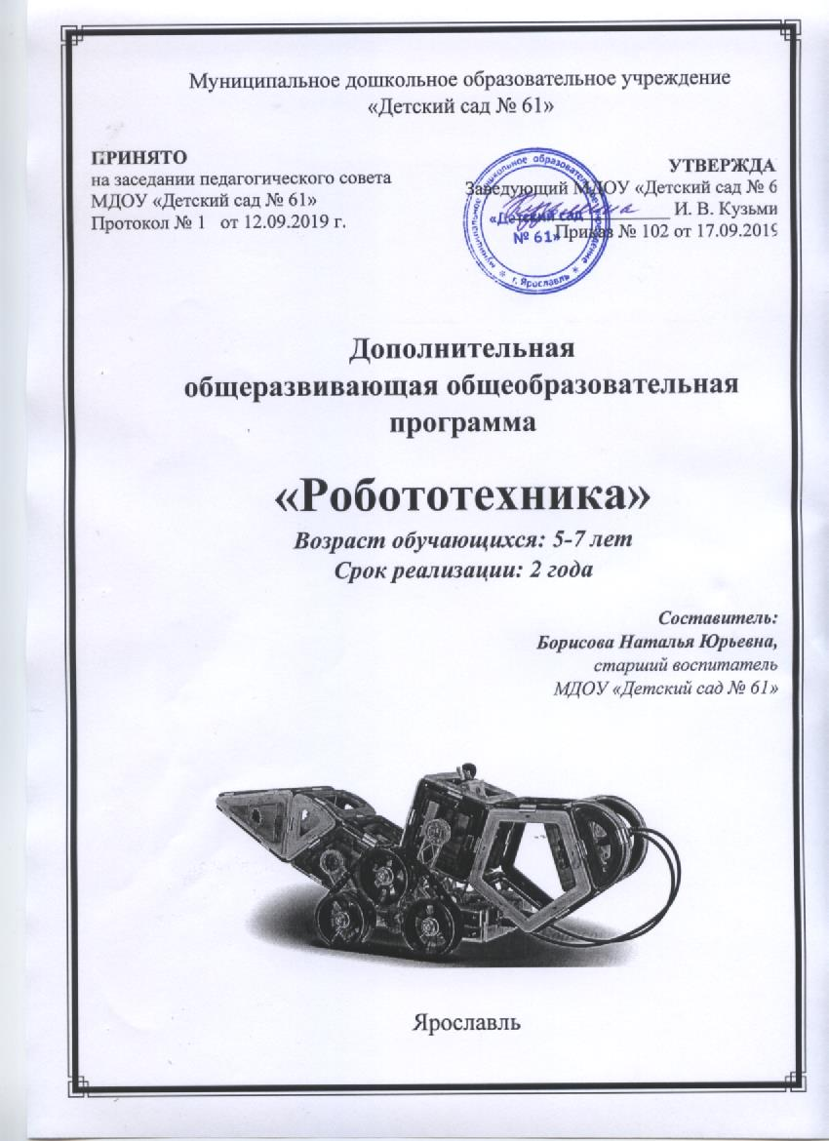
Муниципальное дошкольное образовательное учреждение
«Детский сад № 61»
ПРИНЯТО
на заседании педагогического совета
МДОУ «Детский сад № 61»
Протокол № 1 от 12.09.2019 г.
УТВЕРЖДАЮ
Заведующий
МДОУ «Детский сад № 61»
_________________ И. В. Кузьмина
Приказ № 102 от 17.09.2019 г.

Дополнительная
общеразвивающая общеобразовательная программа

«Робототехника»
Возраст обучающихся: 5-7 лет
Срок реализации: 2 года

Составитель:
Борисова Наталья Юрьевна,
старший воспитатель
МДОУ «Детский сад № 61»

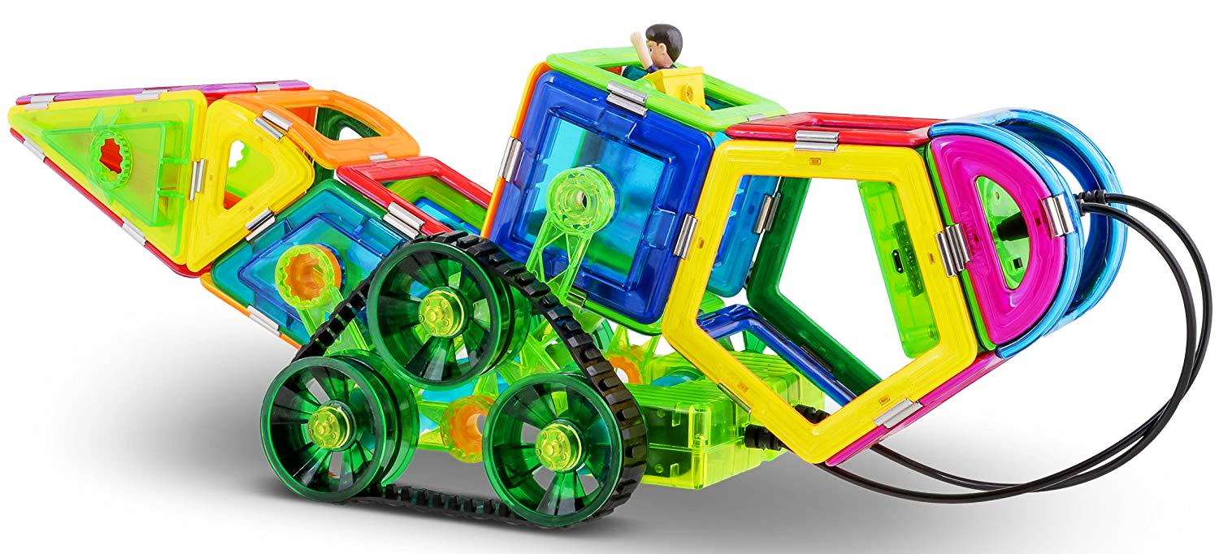

Ярославль
Содержание

- Пояснительная записка
  - Направленность Программы
  - Актуальность, новизна и педагогическая целесообразность Программы
  - Цель, задачи, принципы реализации Программы
  - Формы организации обучения
  - Ожидаемые результаты освоения Программы и способы определения их результативности
- Учебно-тематический план
  - 1 модуль
  - 2 модуль
- Содержание Программы
- Условия реализации Программы
  - Методико-дидактическое обеспечение Программы
  - Материально-техническое обеспечение Программы
- Результаты освоения Программы

- Пояснительная записка

  - Направленность Программы
Дополнительная общеразвивающая общеобразовательная программа (далее Программа) «Робототехника» научно-технической направленности, модульная, ориентирована на реализацию интересов детей в сфере конструирования, моделирования, развитие их информационной и технологической культуры через обучение элементарным основам инженерно-технического конструирования и робототехники.
Программа соответствует уровню основного общего образования, направлена на формирование познавательной мотивации, определяющей установку на продолжение образования, приобретение опыта продуктивной творческой деятельности.
Программа направлена на:
- помощь детям в индивидуальном развитии;
- мотивацию к познанию и творчеству;
- к стимулированию творческой активности;
- развитию способностей к самообразованию;
- приобщение к общечеловеческим ценностям;
- организацию детей в совместной деятельности с педагогом.
  - Актуальность, новизна и педагогическая целесообразность Программы
Современные дети живут в эпоху активной информатизации, компьютеризации и роботостроения. Технические достижения всё быстрее проникают во все сферы человеческой жизнедеятельности и вызывают интерес детей к современной технике. Технические объекты окружают нас повсеместно, в виде бытовых приборов и аппаратов, игрушек, транспортных, строительных и других машин. Детям с раннего возраста интересны движущиеся игрушки. В дошкольном возрасте они пытаются понять, как это устроено. На современном этапе появилась возможность уже в дошкольном возрасте знакомить детей с основами строения технических объектов.
Конструкторы МАЛНИ, СТАРТ БЛОК - это специально разработанные конструкторы, которые спроектированы таким образом, чтобы ребенок в процессе занимательной игры смог получить необходимую для дошкольника информацию о современной науке и технике и освоить ее.
Кроме того, конструкторы МАЛНИ и СТАРТ БЛОК содержат простейшие механизмы, для изучения на практике законов физики, математики, информатики.
Новизна открытий, которые делает ребенок, носит субъективный для него характер, что и является важнейшей особенностью творчества ребенка дошкольного возраста. В результате конструктивно-модельной деятельности у ребенка появляется возможность создать продукт как репродуктивного, так и творческого характера (по собственному замыслу), что позволяет наиболее эффективно решать одну из основных задач образовательной работы с детьми дошкольного возраста – развитие самостоятельного детского творчества. Опыт, получаемый ребенком в ходе конструирования, незаменим в плане формирования умения и навыков исследовательского поведения. Роботоконструирование способствует формированию умению учиться, добиваться результата, получать новые знания об окружающем мире, закладывает первые предпосылки учебной деятельности.
По последним данным сегодня в мире работают самые различные роботы - промышленные, домашние, роботы-игрушки. Век накопления знаний и теоретической науки сменяется новой эпохой - когда всевозможные роботы и механизмы заполняют мир. Потребности рынка труда в специалистах технического, инженерного профиля и повышенные требования современного бизнеса в области образовательных компетентностей выдвигают актуальную задачу обучения детей основам робототехники. Техническое образование является одним из важнейших компонентов подготовки подрастающего поколения к самостоятельной жизни.
Деятельностный характер технологического образования, направленность содержания на формирование предпосылок умений и навыков, обобщенных способов учебной, познавательной, коммуникативной, практической, творческой деятельности позволяет формировать у ребят способность ориентироваться в окружающем мире и подготовить их к продолжению образования в учебных заведениях любого типа.
Все детали конструкторов пластмассовые, яркие, электроники минимум. Это предварительный, не программируемый этап знакомства с робототехникой для детей 5-7 лет.
Наборы учат основам конструирования, простым механизмам и соединениям. Роботы этого уровня не программируются и это положительный момент для детей дошкольного возраста – дети получают быстрый результат своей работы, не тратя время на разработку алгоритма, написание программы и т.п. При этом конструкторы включают электронные элементы: датчики, моторы, пульт управления – все это позволяет изучить основы робототехники.
Весь материал излагается в игровой форме – это сказки, рассказы, примеры из окружающей жизни.
Работа с данным конструктором дарит возможность создавать яркие
«Умные» игрушки, наделять их интеллектом, выучить базовые принципы программирования на ПК, научиться работать с моторами и датчиками. Это позволяет почувствовать себя настоящим инженером-конструктором.

Программа разработана на основе следующих нормативных документов:
- Федеральный закон от 29 декабря 2012 г. № 273-ФЗ «Об образовании в Российской Федерации»;
- Приказ Министерства образования и науки Российской Федерации от 29 августа 2013 г. № 1008 «Об утверждении Порядка организации и осуществления образовательной деятельности по дополнительным общеобразовательным программам»;
- Письмо Минобрнауки РФ от 11.12.2006 № 06-1844 "О примерных требованиях к программам дополнительного образования детей".
- СанПиН 2.4.1.3049-13 "Санитарно-эпидемиологические требования к устройству, содержанию и организации режима работы дошкольных образовательных организаций".

Особенности комплектования групп:
- Набор учащихся в группу производится по их желанию без предварительного конкурсного отбора;
- Группы комплектуются по принципу возрастной дифференциации (учащиеся примерно одного возраста);
- Максимальное количество учащихся в группе – 10 человек (при условии работы с наборами в парах).

  - Цель, задачи и принципы реализации Программы

Цель: формирование инженерного мышления (творческо-конструктивных способностей и познавательной активности) дошкольников посредством образовательных конструкторов и робототехники.
Инженерное мышление - это вид познавательной деятельности, направленной на исследование, создание и эксплуатацию новой высокопроизводительной и надежной техники, прогрессивной технологии, автоматизации и механизации производства, повышение качества продукции" (Г.И. Малых и В.Е. Осипова). То есть мы можем говорить о том, что зрелое инженерное мышление – это залог успеха на производстве у специалистов технической отрасли.
Мышление инженера содержит в себе не только данные, сведения, формулы, оно основывается на умении самостоятельно выстроить алгоритм действий, последовательность изготовления продукта. То есть инженер умеет мысленно предугадать результат своей деятельности, опираясь на обоснованные факты, накопленные знания, умения и опыт. Формула инженерного мышления такова: знания, умения, опыт в профессиональной деятельности плюс способность к самостоятельной работе, находчивость, изобретательность, творческий подход, ответственность, умение анализировать, прогнозировать.
Задачи:
- формировать у детей познавательную и исследовательскую активность, стремление к умственной деятельности;
- формировать пространственное мышление, умение анализировать предмет, выделять его характерные особенности, основные части, устанавливать связь между их назначением и строением;
- формировать умение управлять готовыми моделями с помощью электронных элементов;
- развивать творческую активность, самостоятельность в принятии оптимальных решений в различных ситуациях;
- развивать внимание, оперативную память, воображение, мышление (логическое, комбинаторное, творческое);
- формировать первичные представления о робототехнике, ее значение в жизни человека, о профессиях, связанных с изобретением и производством технических средств;
- воспитывать ценностное отношение к собственному труду, труду других людей и его результатам;
- формировать навыки сотрудничества: работа в коллективе, в команде, малой группе (в паре).

Основные дидактические принципы реализации программы:
- доступность и наглядность;
- последовательность и систематичность обучения;
- учет возрастных и индивидуальных особенностей детей;
- путь от простого к сложному;
- обучение через действие.

1.4. Формы организации занятий

Все разделы дополнительной образовательной программы «Робототехника» объединяет игровой метод проведения занятий.
Формы организации обучения конструированию и Робототехнике:
- конструирование по замыслу;
- совместное конструирование с педагогом;
- конструирование по воображению;
- конструирование по модели;
- конструирование по условиям;
- конструирование по простейшим чертежам, наглядным схемам;
- работа с незавершенными конструкциями;
- конструирование по словесному описанию;
- тематическое конструирование.

Программа «Робототехника» охватывает детей старшего дошкольного возраста - от 5 до 7 лет.
Программа рассчитана на два года обучения и включает в себя 28 занятий в 1-ый год обучения (1 модуль), 29 занятий – во 2-ой год обучения (2 модуль).
Занятия проводятся 1 раз в неделю.
Продолжительность занятий для детей от 5 до 7 лет - не более 25-30 минут.
Календарный график

Количество часов в неделю | Количество часов в месяц | Количество часов в год
1 модуль
1 | 4 | 28
2 модуль
1 | 4 | 29

1.5. Ожидаемые результаты освоения Программы и способы определения их результативности
В результате освоения 1 модуля Программы:
- учащийся будет знать свойства материалов и умеет их сочетать;
- учащийся научится собирать детали в несложные конструкции, как по инструкции, так и по собственному замыслу;
- учащийся научится оценивать полученные результаты;
- учащийся научится придумывать игры с использованием собранной модели;
- учащийся научится основам законов движения механизмов;
- учащийся научится использовать механизмы в конкретных ситуациях;
- учащийся научится проводить стандартные и нестандартные измерения;
- учащийся научится самостоятельно конструировать игрушки.

В результате освоения 2 модуля Программы ребенок может:
- знать основные части и характерные детали конструкций;
- знать новые детали: (отвертки, встроенные винты, катушки, ролики, зубчатые колеса, рычаги);
- уметь самостоятельно решать технические задачи в процессе конструирования, планировать предстоящие действия, применять полученные знания и приемы в конструировании: уметь устанавливать связь между создаваемыми постройками и тем, что дети видят в окружающей жизни;
- уметь анализировать сделанные модели и постройки;
- уметь создавать разнообразные постройки, конструкции, модели;
- уметь заменять одни детали другими;
- уметь строить по схеме, по инструкции;
- уметь самостоятельно подбирать необходимый строительный материал;
- уметь работать в коллективе;
- иметь представление о вариантах конструкции и постройки одного и того же объекта, модели;
- иметь представление о способах различных конструктивных решений и планировании создания собственной постройки, модели, конструкции.

Основные методы сбора информации:
- наблюдение;
- анализ продуктов детской деятельности;
- беседы с родителями;
- беседы с ребёнком с использованием открытых вопросов, получение ответов от детей;
- рассказы детей.

- Учебно-тематический план
  - 1 модуль (1 год обучения)
Цель: формирование предпосылок инженерного мышления
Задачи:
- Познакомить с геометрическими фигурами и их возможными соединениями в пространстве.
- Развивать навыки управления пространственными формами.
- Развивать навыки воплощения замысла в материальную автоматизированную конструкцию.
- Познакомить с профессиями.
- Осуществлять тренировку навыков работы в команде.
- Создавать условия для тренировки крупной и мелкой моторики.
- Развивать навыки положительного отношения к своей работе, работе других людей.
- Развивать память, усидчивость, внимание.

№ | Тема | Количество часов
1. | Введение. Что такое робототехника. Виды роботов. Знакомство с конструктором. Простые механизмы. | 1
2. | Геометрические фигуры. Пирамидка и Кубик. | 1
3. | Геометрические фигуры. Фокус-покус. | 1
4. | Автоконвейер. Установка электронных элементов и дистанционное управление. | 1
5. | Ракета и космические приключения на Луне | 3
6. | Отработка сборки конструкции «Шар» | 1
7. | Собираем рыбок. Профессия океанолог | 1
8. | Осьминоги. Игра «Рыбалка осьминогов» | 1
9. | Океанические рыбы. Игра | 1
10. | Строительство домов и замков. Путешествие в городе. | 1
11. | Фестиваль. Конструкция «Микрофон» | 2
12. | Звезды. | 2
13. | Конструкция «Паровозики» | 2
14. | Гусеничная конструкция «Марсоход-101» на дистанционном управлении | 2
15. | Гусеничная конструкция «Марсоход-102» на дистанционном управлении. | 1
16. | Летающие аппараты будущего. | 2
17. | Аэропорт. | 1
18. | Подводный мир. | 1
19. | Животный мир | 1
20. | Итоговое занятие. Произвольная сборка конструкций транспортных средств. | 2
 | Всего: | 28

Планируемый результат
- Ребёнок может самостоятельно собрать объёмные конструкции из деталей конструктора «МАЛНИ».
- Ребёнок может автоматизировать и интегрировать конструкции в события реальной жизни или в события приключенческих игр и историй.

  - 2 модуль (2 год обучения)
Цель: создание условий для формирования инженерного мышления
Задачи:
- Создавать условия для развития интеллектуального уровня и общеобразовательной технической подготовки.
- Развивать навыки создания пространственных моделей.
- Развивать навыки воплощения замысла в материальную автоматизированную конструкцию.
- Познакомить с профессиями.
- Осуществлять тренировку навыков работы в команде.
- Создавать условия для тренировки крупной и мелкой моторики.
- Развивать навыки положительного отношения к своей работе, работе других людей.
- Развивать память, усидчивость, внимание.

№ | Тема | Количество часов
1. | Введение. История конструирования. Профессия «Инженер». | 1
2. | Фокус-покус: пирамидка, куб, терминалия, мяч, цветочный шар | 1
3. | Конструкция «Ракета» | 1
4. | Собираем домики. | 1
5. | Собираем сказку. | 1
6. | Автомобилестроение. Сборка движущейся модели. | 1
7. | Сборка модели по памяти. | 1
8. | Сборка движущейся модели экскаватора. Профессии «Водитель экскаватора» и «Рабочий аварийной службы» | 1
9. | Знакомство с деталями конструктора «СТАРТ БЛОК» | 2
10. | Плоские фигуры. Общая сказка из плоских фигур. | 2
11. | Конструкция «Кузнечик». | 2
12. | Конструкция «Рыцарь». | 3
13. | Конструкция «Машина Супергероя» | 2
14. | Конструкция «Гусеничный транспорт» | 2
15. | «Экскаватор» | 2
16. | День российской мототехники. | 3
17. | Сборка понравившихся моделей. Презентация моделей. | 3
 | Всего: | 29

Планируемый результат

- Дети могут самостоятельно собрать сложные объёмные движущиеся конструкции на основе конструкторов «МАЛНИ» и «СТАРТ БЛОК».
- Детям нравится решать новые трудные задачи.
- Дети осознают, что конструкторская работа – это важная часть большого дела развития робототехники.

- Содержание Программы

1 модуль

№ | Тема | Содержание
1. | Введение. Что такое робототехника. Виды роботов. Знакомство с конструктором. Простые механизмы. | Раскрыть понятие «конструирование», «робот», «робототехника». Особенности роботов, их место в нашей жизни. Познакомить с образовательным конструктором (название деталей, способы крепления)
2. | Геометрические фигуры. Пирамидка и Кубик. | Определение геометрических фигур. Игра в геометрические фигуры.  Сборка пирамидки и кубика по схеме.
3. | Геометрические фигуры. Фокус-покус. | Игра «Треугольники» и «Квадратики». Сборка «Пирамидки» и «Кубика» по схеме. Сборка «Терминалии» и «Мяча» по схеме.
4. | Автоконвейер. | Сборка конструкции транспортного средства. Установка электронных элементов. Приобретение навыков дистанционного управления. Песня про батарейки из мультфильма «Фиксики»
5. | Ракета и космические приключения на Луне | - Сборка конструкции «Ракета» по схеме.  - Рассказ о Луне. Игра в «невесомость» на Луне. Игра «Ракеты на Луне».  - Сказка о царе и его сокровищах. Сборка трех разных конструкций «шаров» по схеме. Игра в ручеек между шарами.
6. | Отработка сборки конструкции «Шар» по памяти. | Сказка о царе и сокровищах. Сборка шаров по памяти. Игра в ручеек между шарами.
7. | Собираем рыбок. Профессия океанолог. | Виды водоемов и их отличия. Водные обитатели. Собираем рыбок по схеме и произвольно. Профессия океанолог.
8. | Осьминоги. Игра «Рыбалка осьминогов». | Виды водоемов и их отличия. Кто такой осьминог. Собираем осьминога по схеме и произвольно. Игра «Рыбалка осьминогов».
9. | Океанические рыбы. Игра | Произвольно собираем конструкции океанических рыб. Играем в игру «Море голубое»
10. | Строительство домов и замков. Путешествие в городе. | Вспоминаем сказку «Теремок». Строим дома по схеме. Путешествуем по улицам нашего города.
11. | Фестиваль. Конструкция «Микрофон» | Сборка конструкции микрофона по схеме. Открытие фестиваля. Сборка конструкции «Камера» по схеме. Выступление артистов. Профессия «Журналист».
12. | Звезды. | Сборка конструкции «Звезда» по схеме. Подвижная игра «Звездный ветер». Выступление Звезд.
13. | Конструкция «Паровозики» | - Сборка паровозиков по схеме и произвольным образом. Путешествие по станциям.  - Собираем конструкцию «вагончики» по схеме. Рассказ о работе железной дороги. Игра с паровозиками.
14. | Гусеничная конструкция «Марсоход-101» на дистанционном управлении | - Собираем гусеничную машину без электронных элементов по схеме. Рассказ о Марсе и его спутнике.  - Крепление электронных элементов.
15. | Гусеничная конструкция «Марсоход-102» на дистанционном управлении. | Собираем конструкцию «Марсоход-102» Крепим электронные элементы.
16. | Летающие аппараты. Летающие аппараты будущего. | - Сборка дирижабля по схеме. Сборка самолета.  - Сборка произвольной летательной конструкции будущего. Выставка и рассказ о своих моделях.
17. | Аэропорт. | Профессии аэропорта. Распределение ролей. Произвольное конструирование техники аэропорта. Игра «Аэропорт»
18. | Подводный мир. | Кто живет в подводном мире? Сборка конструкций подводного мира по схеме или произвольно. Игра.
19. | Животный мир | Сборка конструкций животного мира по схеме: «Лисичка», «Зайка», «Собачка», «Лошадка», «Жираф», «Ящерица». Выбор произвольный. Какие особенности есть у животных.
20. | Итоговое занятие. Произвольная сборка конструкций транспортных средств. | - Произвольная сборка конструкций транспортных средств.  - Ролевая игра по доставке особо важного груза.

2 модуль

№ | Тема | Содержание
1. | Введение. История конструирования. Профессия «Инженер». | Беседа о конструировании, профессии «Инженер».
2. | Фокус-покус: пирамидка, куб, терминалия, мяч, цветочный шар | Фокусник – очень сложная профессия. Собираем модели Фокус-Покус по схемам: пирамидка, куб, терминалия, мяч, цветочный шар
3. | Конструкция «Ракета» | Сборка конструкции «Ракета» по схеме. Сказка про ракету.
4. | Собираем домики. | Сборка конструкций «Дома» по схемам. Экскурсия по нашему городу.
5. | Собираем сказку. | Собираем произвольную конструкцию. Составляем сказку.
6. | Автомобилестроение. Сборка движущейся модели. | Сборка конструкции по схеме. Присоединение электронных деталей.
7. | Сборка модели по памяти. | Собираем модель по памяти. Выставка моделей. Рассказ о моделях.
8. | Сборка движущейся модели экскаватора. Профессии «Водитель экскаватора» и «Рабочий аварийной службы» | Сборка модели Экскаватор по схеме. Рассказ о профессиях.
9. | Знакомство с деталями конструктора «СТАРТ БЛОК» | Рассматриваем и называем детали. Игра на тренировку памяти.
10. | Плоские фигуры. Общая сказка из плоских фигур. | Выбор героя из любимых сказок или фильмов.  Сборка плоской конструкции. Рассказ о герое.
11. | Конструкция «Кузнечик». | - Сборка конструкции «Кузнечик» по схеме. Сказка про кузнечика.  - Сборка ножек Кузнечика по схеме. Присоединение электронных элементов. Движущийся «Кузнечик»
12. | Конструкция «Рыцарь». | Сборка конструкции «Рыцарь» по альбому. Сказка про рыцаря и ее обсуждение.
13. | Конструкция «Машина Супергероя» | Сборка супермашин по схеме. Автосалон. Презентация супермашин. Гонки.
14. | Конструкция «Гусеничный транспорт» | Сборка гусеничной конструкции по альбому. Автосалон гусеничных машин. Парад гусеничных машин.
15. | «Экскаватор» | Собираем конструкцию «Экскаватор» по схеме. Слушаем сказку. Автосалон экскаваторов будущего.
16. | День российской мототехники. | Сборка мотоциклов по схеме. Игра в «Парад мототехники»
17. | Сборка понравившихся моделей. Презентация моделей. | Сборка понравившихся моделей по схеме или без нее. Презентация моделей.

Особенности организации деятельности детей.
Этапы становления инженерного мышления

- «Я – исследователь»
На данном этапе ребенок попадает в так называемое «Техническое бюро». Он исследует образцы продукта, у него формируется восприятие формы, размеров объекта, пространства. Юный исследователь, активно используя опорные схемы, различные символы и знаки, носящие образный характер, пробует установить, на что похож предмет и чем он отличается от других. Ребенок-исследователь учится представлять образец в различных пространственных положениях.

- «Я – конструктор»
В «Конструкторском бюро» кипит работа по усовершенствованию продукта, ребенок делает его креативным и уникальным. Инициативность, творческий потенциал и воображение помогают юному конструктору найти положительные свойства предметов. Применение которых, улучшат, преобразуют продукт, сделают его находкой конструкторской мысли. Особое значение данный этап имеет для совершенствования знаний, умений и навыков о части целого, свойствах предмета, о понятиях синтеза и анализа.

- «Я – мастер»
В «Мастерской» ребенок реализует свой опыт созидания. Для своей поделки юный мастер комплектует Мастер-кейс необходимым материалом (природным, бросовым или другим на выбор).
У ребёнка-мастера собственная активная позиция, широкий спектр для созидания: техническое или художественное конструирование, использование конструкторов МАЛНИ и СТАРТ БЛОК, основ моделирования, макетирования.
В «Мастерской» ребенку-мастеру, создавшему поделку, вручаем знак-стикер (свидетельство его «точки гордости»). Это положительно отражается на его самооценке и создает мотивацию для перехода на следующий этап.

- «Я – творец»
Это созидатель, вершина мастерства: в его портфолио - навыки конструирования, исследовательской деятельности, умение устанавливать причинно-следственные связи, уникальный «почерк» мастера.
Ребенок созидает и творит. Продукт его деятельности – часть окружающей жизни: может стать героем сказки, рассказа, может послужить натурой для рисунка юного художника; стать объектом игровой, исследовательской, проектной деятельности. И как всякий рукотворный продукт он способствует самовыражению ребенка, развитию его самостоятельной творческой активности, стремлению к созиданию и свободе выбора.

Такой подход к организации деятельности детей делает их развитие более легким, быстрым и позволяющим достичь больших высот. В нашем случае такой «высотой» является последующее формирование и развитие инженерного мышления у подросшего ребенка, направляя его по пути научно-технического творчества.

- Условия реализации Программы
4.1. Программно-методическое обеспечение Программы
1. Фешина Е.В. Лего-конструирование в детском саду. – М.: ТЦ Сфера, 2012. 2. Мельникова О.В. Лего-конструирование. Программа, занятия, 32 конструкторские модели. Презентации в электронном приложении/О.В.Мельникова - Волгоград: Учитель.
3. Комарова Л.Г. Строим из LEGO (моделирование логических отношений и объектов реального мира средствами конструктора LEGO). –М.: «ЛИНКА-ПРЕСС»,2001 г
4. Развитие конструктивно-модельной деятельности детей дошкольного возраста: учеб. пособие для слушателей курсов повышения / сост. С.Н. Обухова, Г.А. Рябова, И.Ю. Матюшина, В.Г. Симонова. – Челябинск: Цицеро, 2014.
5. Симонова В.Г. Развитие творческих способностей дошкольников на занятиях по ЛЕГО-конструированию: Методическое пособие. – Ульяновск, 2009.
6. Н. П. Галушкина, Л. А. Емельянова, И. Е. Емельянова «Преемственность в развитии детей дошкольного и начального школьного возраста в условиях центра образовательной робототехники»: учеб.-метод. Пособие. - Челябинск, 2017
6. Комплект заданий к набору «МАЛНИ»
7. Комплект заданий к набору «СТАРТ БЛОК»
4.2. Материально-техническое обеспечение Программы
С целью создания оптимальных условий, для формирования у воспитанников интереса к конструированию с элементами программирования, имеется РППС:
- Конструкторы «МАЛНИ», «СТАРТБЛОК».
- Организованное для воспитанников группы рабочее место со свободным местом для сборки моделей (столы, стулья);
- Проектор;
- Технические средства обучения (ТСО) - компьютер;
- Презентации и учебные фильмы (по темам занятий);
- Игрушки для обыгрывания;
- Технологические, креативные карты, схемы, образцы, чертежи;
- Картотека игр, физминуток.
- Отдельный шкаф для хранения наборов, позволяющий хранить незавершённые модели.

- Результаты освоения Программы

Для определения результативности ожидаемых результатов освоения Программы проводится педагогическая диагностика освоения Программы каждым воспитанником.
В диагностике используются специальные диагностические критерии, с помощью которых можно отследить изменения и определить необходимую дополнительную работу с каждым ребенком по реализации программы.

Критерии оценки
- работает по схемам и инструкциям;
- строит сложные постройки;
- строит по творческому замыслу;
- умеет работать в коллективе;
- заменяет одни детали другими;
- самостоятельно подбирает необходимый строительный материал;
- анализирует модели и постройки;
- планирует создания собственной постройки.

Диагностика уровня знаний и умений по конструированию и робототехнике у детей 5-7 лет по методике Т.В. Фёдоровой

Уровень развития ребенка | Критерии оценки
 | Умение правильно конструировать модель по образцу, схеме | Умение правильно  конструировать модель по замыслу
Высокий | Ребенок самостоятельно делает постройку, используя образец, схему, действует самостоятельно и практически без ошибок в размещение элементов конструкции относительно друг друга, воспроизводит конструкцию правильно по образцу, схеме, не требуется помощь взросло | Ребенок самостоятельно разрабатывает замысел в разных его звеньях (название предмета, его назначение, особенности строения).  Ребенок самостоятельно создает развернутые замыслы конструкции, может рассказать о своем замысле, описать ожидаемый результат, назвать некоторые из возможных способов конструирования.  Самостоятельно работает над постройкой.
Средний | Ребенок делает незначительные ошибки при работе по образцу, схеме, правильно выбирает детали, но требуется помощь при определении их в пространственном расположении, но самостоятельно «путем проб и ошибок» исправляет их. | Тему постройки ребенок определяет заранее. Конструкцию, способ ее построения находит путем практических проб, требуется помощь взрослого.  Способы конструктивного решения находит в результате практических поисков. Может создать условную символическую конструкцию, но затрудняется в объяснении ее особенностей.
Низкий | Ребенок не умеет правильно «читать» схему, ошибается в выборе деталей и их расположении относительно друг друга.  Допускает ошибки в выборе и расположении деталей в постройке, готовая постройка не имеет четких контуров. Требуется постоянная помощь взрослого. | Замысел у ребенка неустойчивый, тема меняется в процессе практических действий с деталями. Создаваемые конструкции нечетки по содержанию. Объяснить их смысл и способ построения ребенок не может.  Неустойчивость замысла – ребенок начинает создавать один объект, а получается совсем иной и довольствуется этим. Нечеткость представлений о последовательности действий и неумение их планировать. Объяснить способ построения ребенок не может.

Форма подведения итогов реализации Программы
Дневник наблюдений
№ п/п | ФИ | Знает свойства материалов и умеет их сочетать | Собирает детали в несложные конструкции, как по инструкции, так и по собственному замыслу | Умеет оценивать полученные результаты | Придумывает игры с использованием собранной модели | Использует законы движения механизмов | Использует механизмы в конкретных ситуациях | Проводит стандартные и нестандартные измерения | Самостоятельно конструирует игрушки | Участие в конкурсах, выставках | Желание продолжать обучение в следующем году | Итог

Баллы, уровни
от 2-4 – «низкий»
от 5-7 – «средний»
от 8-10 – «высокий»

